Начальная страница <- Как сделать …

Подключение к ЭДО через помощника
Для подключения к ЭДО откройте справочник «Фирмы», перейдите на закладку «ЭДО» и нажмите кнопку «Создать».
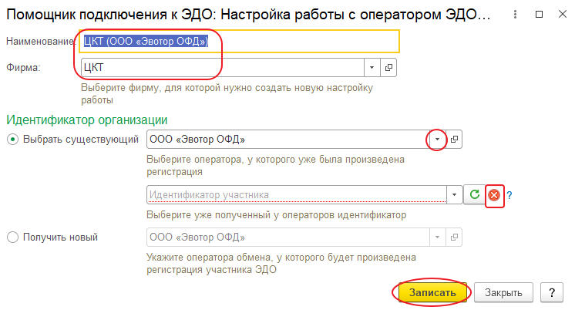Форма «Помощника подключения к ЭДО»
Реквизиты «Наименование» и «Фирма» заполняются автоматически. При необходимости их можно изменить.
Если организация ранее была подключена к ЭДО, то надо:
- задать флаг «Выбрать существующий»;
- в поле реквизита выберите из выпадающего списка нужного оператора ЭДО, для которого нужно восстановить подключение;
- система в фоновом режиме запрашивает идентификатор пользователя и записывает его в поле «Идентификатор обмена». Если система не смогла получить идентификатор участника в фоновом режиме, рядом с полем появится значок . Нажмите на кнопку «» («Запросить идентификаторы для фирмы»), это отправит запрос на получение идентификатора повторно. Если сертификат защищен паролем, то ведите его в появившемся поле. Если и после этого идентификатор участника не заполнился, то значит система не может получить его по указанным данным и идентификатор участника потребуется ввести вручную;
Кнопка «Ошибка»
Кнопка «Запросить идентификаторы для фирмы»
- после заполнения поля с идентификатором нажмите кнопку «Записать».
Если фирма ранее не была зарегистрирована у оператора ЭДО, задайте флаг «Получить новый» и выберите нужного оператора обмена. При этом кнопка «Записать» в форме помощника подключения к ЭДО заменяется кнопкой «Далее». Её следует нажать.
Открывается новая форма помощника подключения, в которой реквизиты «Е-mail» и «Телефон» обязательны для заполнения.
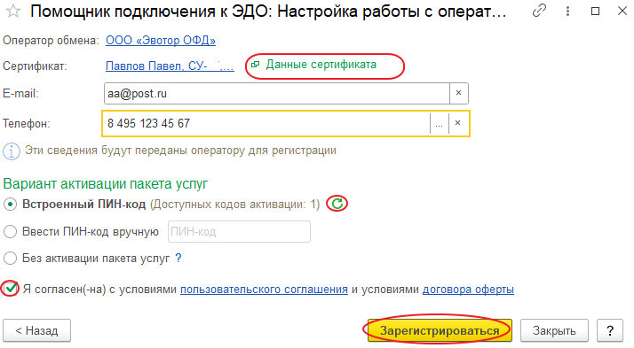Форма «Помощника подключения к ЭДО»
Если у реквизита «Сертификат» выводится ссылка «Не заполнено», то следует её нажать и задать сертификат, который будет использоваться для подписания документов.
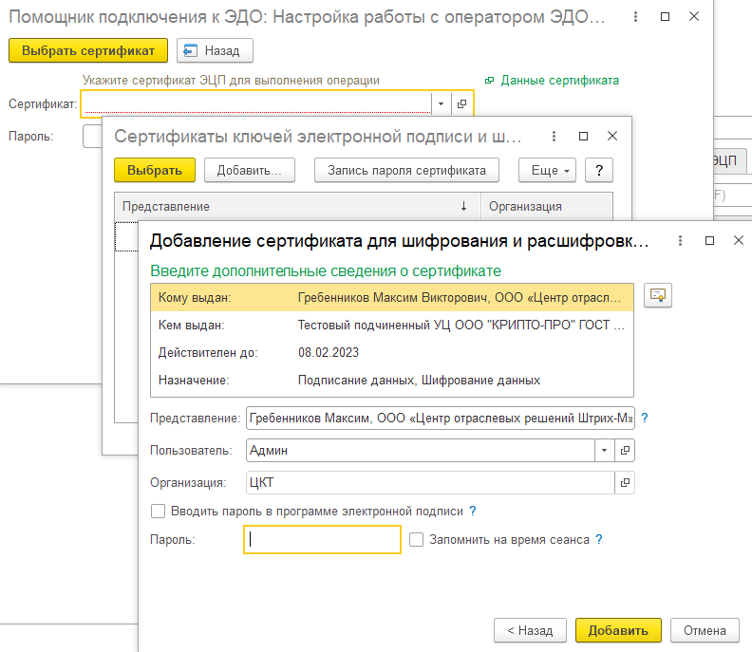Формы для добавления сертификата ЭЦП в «Помощнике подключения к ЭДО»
Далее следует нажать на кнопку «Данные сертификата» и убедиться, что поля «ФИО», «Должность», «ИНН» и «СНИЛС» заполнены правильно.
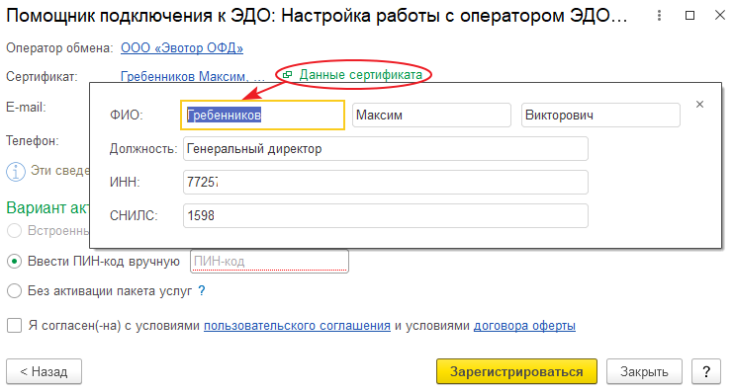Форма «Помощника подключения к ЭДО»
Если в подписке на конфигурацию есть не использованный ПИН-кодом активации оператора ЭДО, надо задать флаг «Встроенный ПИН-код (Доступных кодов активации: «…»)». Для получения в реквизите информации о количестве доступных кодов активации следует нажать кнопку «». Если доступных ПИН-кодов активации операторов ЭДО нет — данный реквизит будет не доступен.
Кнопка «Запросить идентификатор для фирмы»
Если код активации получен фирмой самостоятельно в личном кабинете оператора ЭДО, следует задать флаг «Ввести ПИН-код вручную» и в поле реквизита указать этот код активации.
Если задать флаг «Без активации пакета услуг» у оператора ЭДО будет зарегистрирован новый абонент, но контракт на обработку документов активирован не будет. Активацию контракта можно будет выполнить позже в конфигурации или в личном кабинете оператора ЭДО.
После выбора нужного варианта активации пакета услуг следует установить флаг «Я согласен(-на) с условиями пользовательского соглашения и условиями договора оферты» и нажать кнопку «Зарегистрироваться».
Форма помощника переходит в поэтапную регистрацию, показывая статус каждого шага.

